Rua “B” da Vila Nossa Senhora de Lourdes

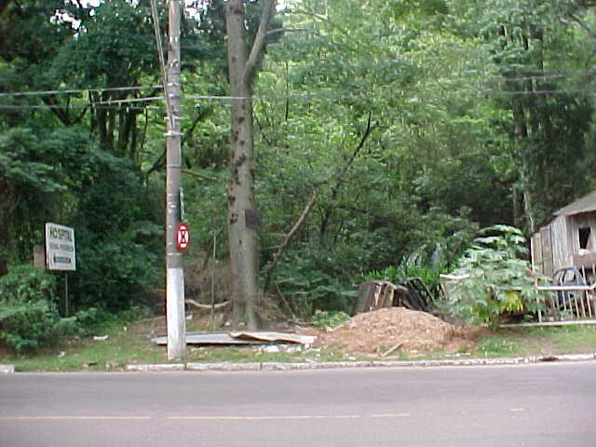
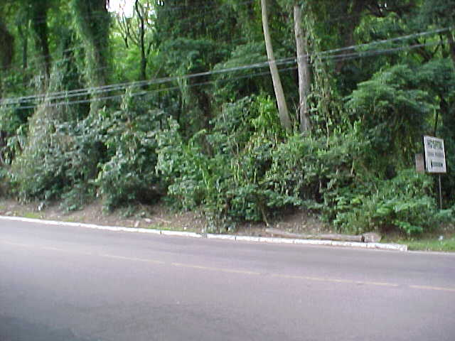
FOTO 01: Vista da chegada da rua B na Av. FOTO 02: Vista da chegada da rua B na Av.
Oscar Pereira. Oscar Pereira.
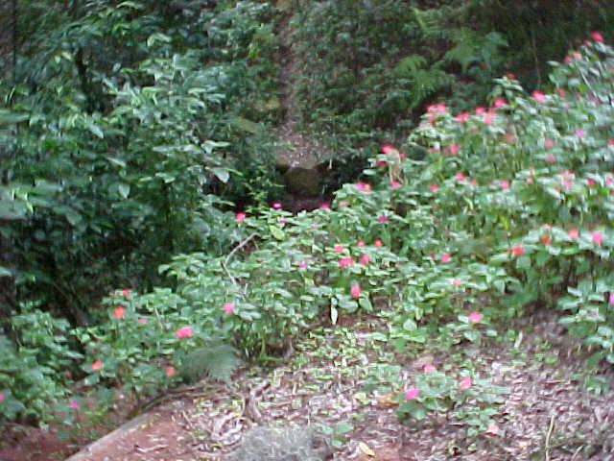
FOTO 03: Vista da vegetação no interior FOTO 04: Vista da vegetação no interior
do trecho da rua B. do trecho da rua B.

